КОНТРОЛЬНАЯ РАБОТА №7
Вариант 1
1.Решите неравенство:
а) х< 5;
б) 1 - 3х ≤ 0;
в) 5(у – 1,2) – 4,6 > 3у+ 1.
2. При каких а значение дроби меньше соответствующего значения дроби 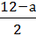?
3. Решите систему неравенств:
а) 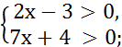
б) 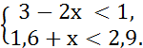
4. Найдите целые решения системы неравенств
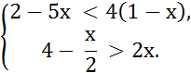
5. При каких значениях а имеет смысл выражение
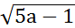 + 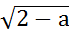 ?

КОНТРОЛЬНАЯ РАБОТА №7
Вариант 2
1.Решите неравенство:
а) х≥ 2;
б) 2 - 7х > 0;
в) 6(у – 1,5) – 3,4 > 4у – 2,4.
2. При каких с значение дроби больше соответствующего значения дроби 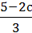?
3. Решите систему неравенств:
а) 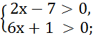
б) 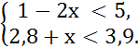
4. Найдите целые решения системы неравенств
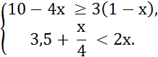
5. При каких значениях х имеет смысл выражение
 

